# el-tree

## 代码图

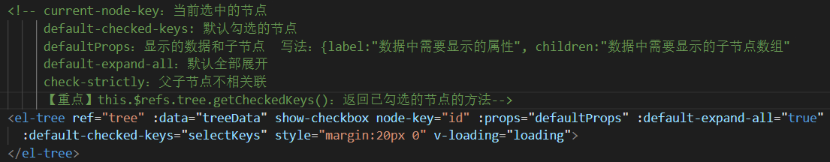

## 代码

<!-- current-node-key：当前选中的节点

           default-checked-keys: 默认勾选的节点

           defaultProps：显示的数据和子节点  写法：{label:"数据中需要显示的属性", children:"数据中需要显示的子节点数组"

           default-expand-all：默认全部展开

           check-strictly：父子节点不相关联

           【重点】this.$refs.tree.getCheckedKeys()：返回已勾选的节点的方法-->

      <el-tree ref="tree" :data="treeData" show-checkbox node-key="id" :props="defaultProps" :default-expand-all="true"

        :default-checked-keys="selectKeys" style="margin:20px 0" v-loading="loading">

      </el-tree>